Escola Municipal de Educação Básica Augustinho Marcon.
Catanduvas, abril de 2021.
Diretora: Tatiana Bittencourt Menegat.
Assessora Técnica Pedagógica: Maristela Borella Baraúna.
Assessora Técnica Administrativa: Margarete Petter Dutra.
Professora: Daniela Garbin.
Segunda professora: Edilaine Gonçalves
Aluno(a).....................................................................................................
Disciplina de Matemática
5º ano 01 e 02
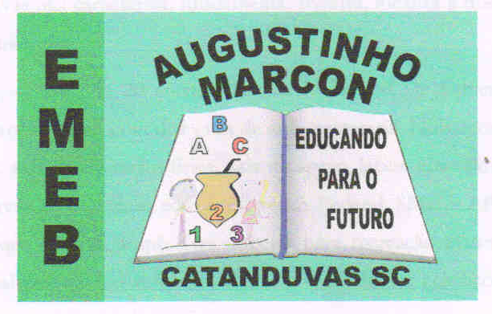

ATIVIDADES PARA A SEMANA DE 05 A 09 DE ABRIL.

Olá crianças, a partir desta semana estaremos trabalhando com as disciplina na apostila Aprende Brasil, então leia com atenção e faça o que se pede nas páginas citadas.

*MATEMÁTICA: páginas 02 a 11.

*HISTÓRIA: páginas 02 a 05.

*GEOGRAFIAS: páginas 02 a 08.

OBS: AS APOSTILAS DEVEM SER RETIRADAS NA SECRETARIA DA ESCOLA, REALIZADA AS ATIVIDADES E LEVADAS PARA A ESCOLA ATÉ SEXTA-FERIRA DIA 09-04 PARA SER FEITO AS CORREÇÕES.

Boa semana de estudos!!!

